2022年江苏镇江中考数学真题
本试卷共6页，共28题；全卷满分120分，考试时间120分钟
注意事项：
1．答卷前，考生务必用0.5毫米黑色水笔将自己的姓名、准考证号填写在试卷、答题卷上相应位置．
2．考生必须在试题答题卷上各题指定区域内作答，在本试卷上和其他位置作答一律无效．
3．如用铅笔作图，必须用黑色水笔把线条描清楚．
一、填空题（本大题共有12小题，每小题2分，共计24分．）
1. 计算：3+（﹣2）＝_____．
2. 使有意义的x的取值范围是（ ）
3. 分解因式：_________．
4. 一副三角板如图放置，，，，则_________．
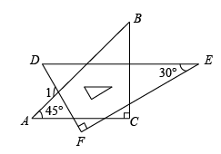
5. 已知关于的一元二次方程有两个相等的实数根，则_________．
6. 某班40名学生体重的频数分布直方图（不完整）如图所示，组距为_________．
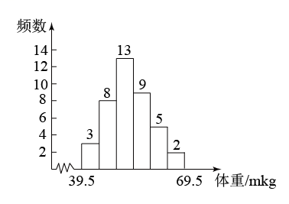
7. 如图，在和中，，、、分别为、、的中点，若，则_________．
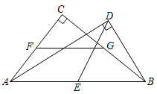
8. 《九章算术》中记载，战国时期的铜衡杆，其形式既不同于天平衡杆，也异于称杆衡杆正中有拱肩提纽和穿线孔，一面刻有贯通上、下的十等分线．用该衡杆称物，可以把被称物与砝码放在提纽两边不同位置的刻线上，这样，用同一个砝码就可以称出大于它一倍或几倍重量的物体．图为铜衡杆的使用示意图，此时被称物重量是砝码重量的_________倍．
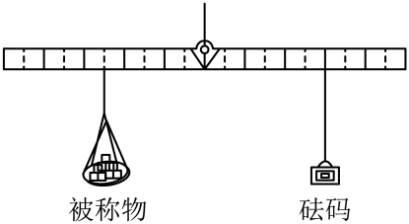
9. 反比例函数的图像经过、两点，当时，，写出符合条件的的值_________（答案不唯一，写出一个即可）．
10. “五月天山雪，无花只有寒”，反映出地形对气温的影响．大致海拔每升高100米，气温约下降．有一座海拔为2350米的山，在这座山上海拔为350米的地方测得气温是，则此时山顶的气温约为_________．
11. 如图，有一张平行四边形纸片，，，将这张纸片折叠，使得点落在边上，点的对应点为点，折痕为，若点在边上，则长的最小值等于_________．
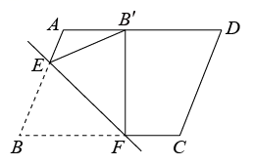
12. 从2021、2022、2023、2024、2025这五个数中任意抽取3个数．抽到中位数是20223个数的概率等于_________．
二、选择题（本大题共有6小题，每小题3分，共计18分．在每小题所给出的四个选项中，恰有一项符合题目要求．）
13. 下列运算中，结果正确的是（ ）
A. B. C. D.
14. 如图，数轴上的点A和点B分别在原点的左侧和右侧，点A、B对应的实数分别是a、b，下列结论一定成立的是（ ）
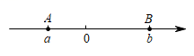
A. B. C. D.
15. “珍爱地球，人与自然和谐共生”是今年世界地球日的主题，旨在倡导公众保护自然资源．全市现有自然湿地28700公顷，人工湿地13100公顷，这两类湿地共有（ ）
A 公顷 B. 公顷 C. 公顷 D. 公顷
16. 如图，点、、、在网格中小正方形的顶点处，与相交于点，小正方形的边长为1，则的长等于（ ）
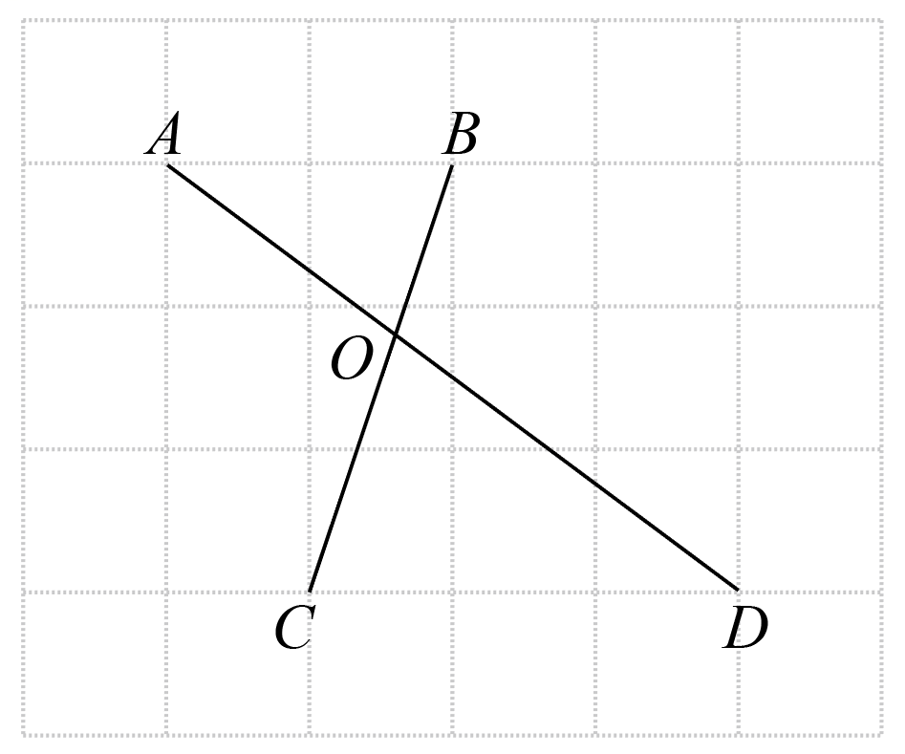
A. 2 B. C. D.
17. 第1组数据为：0、0、0、1、1、1，第2组数据为：、，其中、是正整数．下列结论：①当时，两组数据的平均数相等；②当时，第1组数据的平均数小于第2组数据的平均数；③当时，第1组数据的中位数小于第2组数据的中位数；④当时，第2组数据的方差小于第1组数据的方差．其中正确的是（ ）
A. ①② B. ①③ C. ①④ D. ③④
18. 如图，在等腰中，，BC= ，同时与边的延长线、射线相切，的半径为3．将绕点按顺时针方向旋转，、的对应点分别为、，在旋转的过程中边所在直线与相切的次数为（ ）
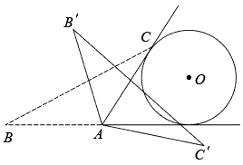
A. 1 B. 2 C. 3 D. 4
三、解答题（本大题共有10小题，共计78分．解答时应写出必要的文字说明、证明过程或演算步骤．）
19. （1）计算：；
（2）化简：．
20. （1）解方程：；
（2）解不等式组：．
21. 一只不透明的袋子中装有2个白球、1个红球，这些球除颜色外都相同．
（1）搅匀后从中任意摸出一个球，摸到红球概率等于_________；
（2）搅匀后从中任意摸出一个球，记录颜色后放回、搅匀，再从中任意摸出一个球．用列表或画树状图的方法，求2次都摸到红球的概率．
22. 某地交警在一个路口对某个时段来往的车辆的车速进行监测，统计数据如下表：
车速（） | 40 | 41 | 42 | 43 | 44 | 45
频数 | 6 | 8 | 15 |  | 3 | 2
其中车速为40、43（单位：）的车辆数分别占监测的车辆总数的12%、32%．
（1）求出表格中的值；
（2）如果一辆汽车行驶的车速不超过的10%，就认定这辆车是安全行驶．若一年内在该时段通过此路口的车辆有20000辆，试估计其中安全行驶的车辆数．
23. 某公司专业生产某种产品，6月初（当月月历如图）接到一份求购5000件该产品的订单，要求本月底完成，7月1日按期交货．
日 | 一 | 二 | 三 | 四 | 五 | 六
 |  |  | 1 | 2 | 3 | 4
5 | 6 | 7 | 8 | 9 | 10 | 11
12 | 13 | 14 | 15 | 16 | 17 | 18
19 | 20 | 21 | 22 | 23 | 24 | 25
26 | 27 | 28 | 29 | 30
经盘点目前公司已有该产品库存2855件，补充原材料后，从本月7日开始生产剩余数量的该产品，已知该公司除周六、周日正常休息外，每天的生产量相同．但因受高温天气影响，从本月10日开始，每天的生产量比原来减少了25件，截止到17日生产结束，库存总量达3830件．如果按照10日开始的生产速度继续生产该产品，能否按期完成订单？请说明理由．如果不能，请你给该公司生产部门提出一个合理的建议，以确保能按期交货．
24. 如图，一次函数与反比例函数的图像交于点，与轴交于点．
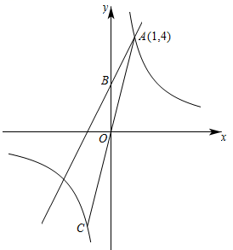
（1）_________，_________；
（2）连接并延长，与反比例函数的图像交于点，点在轴上，若以、、为顶点的三角形与相似，求点的坐标．
25. 如图1是一张圆凳造型，已知这张圆凳的上、下底面圆的直径都是，高为．它被平行于上、下底面的平面所截得的横截面都是圆．小明画出了它的主视图，是由上、下底面圆的直径、以及、组成的轴对称图形，直线为对称轴，点、分别是、的中点，如图2，他又画出了所在的扇形并度量出扇形的圆心角，发现并证明了点在上．请你继续完成长的计算．
参考数据：，，，，，．
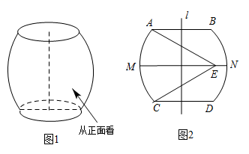
26. 已知，点、、、分别在正方形的边、、、上．
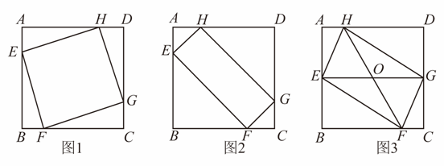
（1）如图1，当四边形是正方形时，求证：；
（2）如图2，已知，，当、的大小有_________关系时，四边形是矩形；
（3）如图3，，、相交于点，，已知正方形的边长为16，长为20，当的面积取最大值时，判断四边形是怎样的四边形？证明你的结论．
27. 一次函数的图像与轴交于点，二次函数的图像经过点、原点和一次函数图像上的点．
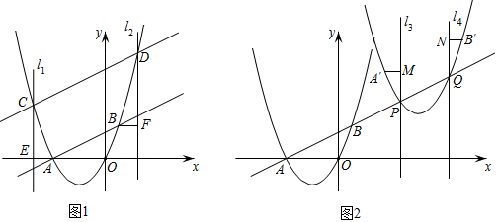
（1）求这个二次函数的表达式；
（2）如图1，一次函数与二次函数的图像交于点、（），过点作直线轴于点，过点作直线轴，过点作于点．
①_________，_________（分别用含代数式表示）；
②证明：；
（3）如图2，二次函数的图像是由二次函数的图像平移后得到的，且与一次函数的图像交于点、（点在点的左侧），过点作直线轴，过点作直线轴，设平移后点、的对应点分别为、，过点作于点，过点作于点．
①与相等吗？请说明你的理由；
②若，求的值．
28. 操作探究题
（1）已知是半圆的直径，（是正整数，且不是3的倍数）是半圆的一个圆心角．
操作：如图1，分别将半圆的圆心角（取1、4、5、10）所对的弧三等分（要求：仅用圆规作图，不写作法，保留作图痕迹）；
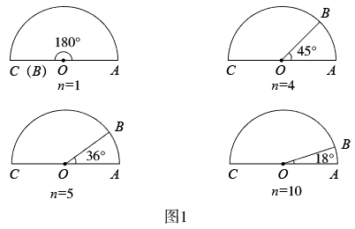
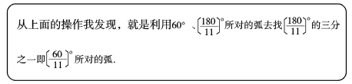
交流：当时，可以仅用圆规将半圆的圆心角所对的弧三等分吗？
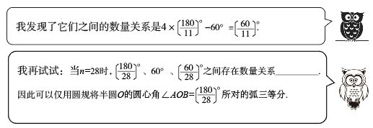
探究：你认为当满足什么条件时，就可以仅用圆规将半圆的圆心角所对的弧三等分？说说你的理由．
（2）如图2，的圆周角．为了将这个圆的圆周14等分，请作出它的一条14等分弧（要求：仅用圆规作图，不写作法，保留作图痕迹）．
